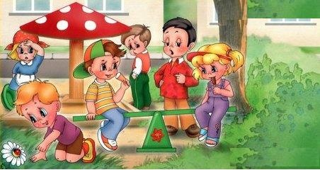
Дошкольный возраст – период начальной социализации ребенка, установления взаимоотношений с различными сторонами бытия, приобщения маленького человека к миру культуры.
Памятка для родителей «Информационная безопасность дошкольников»
Ребенок как никто другой нуждается в доступной, понятной и необходимой ему информации, благодаря которой он получает представление о мире, учится мыслить и анализировать, развивает свои способности, память, воображение. Основой для этого являются детские книги, телевизионные программы для детей, развивающие компьютерные игры.
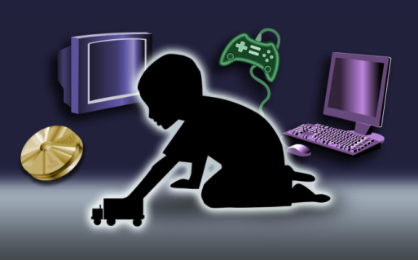
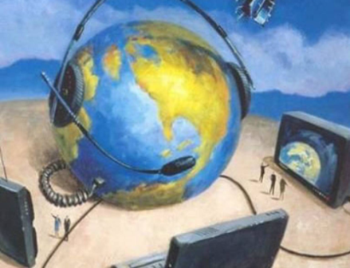
Но вместе с тем, всеобщая компьютеризация породила ряд проблем. Это, прежде всего снижение интереса к чтению, которое является показателем общей культуры общества, и, как следствие, снижение уровня грамотности. Из-за большого потока низкопробной видеопродукции, стали утрачиваться ценности, которые накапливались веками. Причиной этой негативной тенденции является некритичное восприятие информации, неразвитость механизмов личностной рефлексии и саморегуляции. Все эти проблемы ребенок самостоятельно решить не может. Взрослому человеку необходимо критически оценить ситуацию, научиться вычленять положительное и отсеивать отрицательное в сложившейся ситуации.
Родители зачастую отстают в информационной грамотности от своего маленького ребенка и даже не подозревают, какой опасности он подвергается, сидя дома за компьютером, видео или слушая музыку через наушники.
С 1 сентября 2012 года в России вступил в силуФедеральный закон "О защите детей от информации, причиняющей вред их здоровью и развитию" № 436-ФЗ.
Цель принятия этого закона - установление правовых механизмов защиты детей от информации, причиняющей вред их физическому, психическому и духовному развитию.

Виды информации, причиняющей вред здоровью и развитию детей:
- побуждающая детей к совершению действий, представляющих угрозу их жизни и здоровью,
- побуждающая осуществлять насильственные действия по отношению к людям или животным;
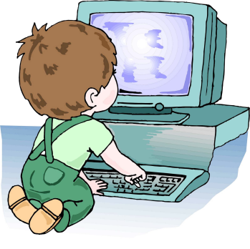
- отрицающая семейные ценности и формирующая неуважение к родителям и другим членам семьи;
- Оправдывающая противоправное поведение;
- Содержащая нецензурную брань;
- Содержащая информацию порнографического характера.
Чтобы помочь детям, взрослые должны знать:
- детям до двух лет телевизор противопоказан, детям от 2-6 лет можно смотреть телевизор от 15 до 40 минут в день, начиная с 6 лет - не более 1 часа в день.
- регулировать «отношения» ребёнка с телевизором, контролировать, то, что он смотрит. Целесообразно самим тщательным образом просматривать телепрограммы и выбирать из них те, которые доступны Вашим детям как в плане интеллектуальном, так и эмоциональном.
- Телевидение не подходит на роль главного воспитателя. Экран не заменит мамины сказки, разговоры с папой.
- Постоянное проведение свободного времени у телевизора лишает ребенка полноценного детства. У него почти не остается времени на самоорганизацию, когда он сам или в компании сверстников мог бы придумывать себе игры, т.е. учился бы самостоятельности.
- Избыточность информации – это тоже информационное насилие.

Поэтому, уважаемые папы и мамы, бабушки и дедушки!
- Регулируйте просмотр детьми телевидения;
- Заблокируйте каналы, несущие негативную информацию;
- Прячьте модемы, когда уходите по делам;
- Ежедневно просматривайте «историю» в интернете;
- Не допускайте сквернословия;
- Проверьте круг общения ребенка.
Общение с компьютером, особенно с игровыми программами, сопровождается сильным нервным напряжением, поскольку требует быстрой ответной реакции. Даже кратковременная концентрация нервных процессов вызывает у ребенка явное утомление. Находясь за компьютером, ребенок испытывает своеобразный эмоциональный стресс. В целях предупреждения переутомления следует ограничить длительность работы ребенка за компьютером (10-20 мин. в день 2 раза в неделю), проводить гимнастику для глаз, правильно обустроить рабочее место, использовать только качественные программы.
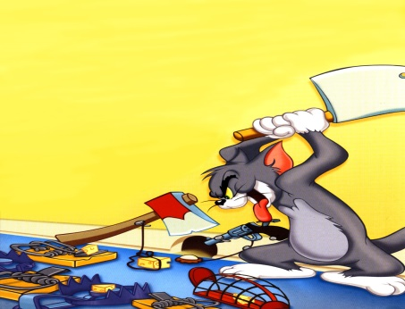
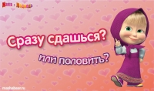
Согласно исследованиям психологов из Института современного детства, подавляющее большинство современных мультфильмов не пропагандируют настоящие человеческие ценности, а формируют неправильную, негативную картину мира. Во многих современных мультфильмах наблюдается, как скрытая, так и явная пропаганда жестокости, агрессии и насилия. У детей формируется негативное восприятие ребёнком мира и закладывается неправильное отношение ребёнка к окружающим. Иногда родители задаются вопросом «откуда в их ребёнке могла появиться ложь, агрессивность, злобность и лень?» Ответ родителям нужно искать в том, что их дети смотрели и смотрят.
Слишком длительный просмотр негативно влияет на психику и эмоциональное восприятие ребенка. Из «побочных эффектов» такого смотрения можно выделить: перевозбуждение, агрессия, утомление, нарушения зрения, внимания, дефицит движения, нарушение обмена веществ.
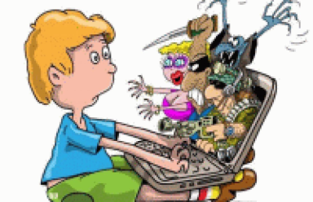
Опасна увлечённость информационными технологиями детей и родителей для их психического здоровья и развития. В какой момент такая увлечённость начинает становиться чрезмерной и избыточной? Как понять, есть ли у ребёнка такая зависимость или ещё нет?
Общие признаки для распознавания компьютерной зависимости ребёнка:
- Если ребёнок ест, пьёт чай, занимается у компьютера.
- Приходит домой- и сразу к компьютеру.
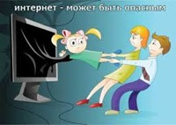
- Испытывает эйфорию, хорошо себя чувствует за компьютером, и наоборот, ощущает пустоту, раздражение, когда вынужден заниматься чем-то другим или лишён компьютера.
- Увеличивает время, проводимое за компьютером, в ущерб другим занятиям- прогулкам, домашним делам и. т. д., полностью или частично теряя к ним интерес.
- Вступает в конфликт с близкими людьми из-за своей деятельности, это ведёт ко лжи относительно того, что он делает.
- Предвкушает следующий сеанс жизни в виртуальной реальности, что также поднимает настроение и захватывает.
Предлагаем Вам информацию об интернет-сайтах, которые могут стать ценными помощниками в воспитании и развитии ваших детей:
- www. interneshka.net (сайт для детей по безопасности в интернете)
- www. solnet.ru (виртуальная школа для малышей, игры, мультфильмы, консультации специалистов, родительский опыт и т.д.)
- www. klepa.ru (электронная версия детского журнала)
- www/ teremok.ru (игры, стихи, песенки, детское творчество)

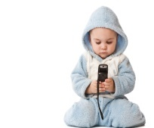
Ребенок и мобильный телефон – насколько опасно такое «сочетание»?
Мало кого в наше время можно удивить картиной, когда ребёнок, довольно оживленно и по-деловому обсуждает что-то по мобильному телефону. С одной стороны, конечно, можно порадоваться такому развитию прогресса в нашей стране, однако, в глубине души все же остается какое-то волнение от увиденного. Не от того ли невольно возникает это чувство, что уже довольно давно и с завидной регулярностью в СМИ появляются сообщения о вреде мобильных телефонов для здоровья человека?
Так насколько же опасен мобильный телефон именно для ребенка?
Прежде всего, следует пояснить, что главный вред здоровью человека наносится высокочастотным излучением, которое производит мобильный телефон. Основным же источником этого излучения является антенна телефона, которая, находится под корпусом телефона.
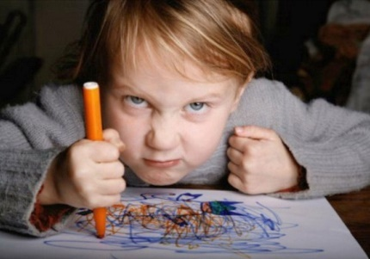
Основными последствиями этого могут стать нарушение работы нервной системы, проблемы с памятью, снижение внимания, нарушения сна, а также периодические головные боли, предрасположенность к развитию эпилепсии и онкологических заболеваний, проявлению «синдрома раздражительной слабости» (капризы, эмоциональная несдержанность, резкая смена настроения, бессонница).Ко всему этому могут добавиться еще и психологические проблемы от использования телефона, ведь у часто говорящих по мобильнику детей наблюдается некоторая отрешенность от внешнего мира, у них чаще возникают трудности при общении в коллективе сверстников.
Таким образом, уважаемые родители, решите для себя – хотели бы вы, чтобы ваш ребенок пользовался мобильным телефоном, или нет. И понятное дело, что желание быть всегда на связи со своим чадом частенько пересиливает опасения за возможный урон его здоровью от использования мобильного телефона. Однако в таком случае следует все же объяснить малышу, что телефон является средством связи, а неигрушкой и предметом хвастовства перед сверстниками, и что использование его должно быть все-таки ограниченным.
